«Молекулярно-кинетическая теория идеального газа. Газовые законы»
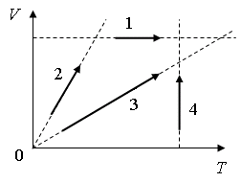
1. На графике стрелками указаны направления процессов, протекающих в идеальном газе. Давление газа убывает в ходе процесса, указанного под номером…

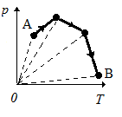2. В сосуде, закрытом поршнем, находится идеальный газ. Процесс изменения состояния газа приведен на рисунке. При переходе газа из состояния А в состояние В его объем….

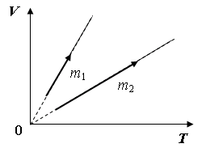
3. На рисунке приведены графики изобарических процессов, проведенных при одинаковом давлении для различных масс одного и того же идеального газа. Верным соотношением для масс является
1) m₁ = m₂
2) m₁ > m₂
3) m₁ < m₂

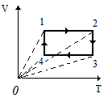8. Идеальный газ совершает круговой процесс, как показано на рисунке. Давление газа максимально в точке

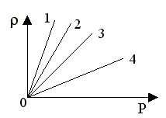
10. На рисунке приведены графики зависимости плотности ρ одного и того же идеального газа от давления Р при разных температурах. Более высокая температура соответствует графику, приведенному под номером
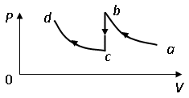
12. На графике изображен изотермический процесс, при проведении которого изменилась масса газовой системы (участок b – c). Справедливы утверждения:
1) участок cd – изотерма для меньшей массы газа
2) участок ab – изотерма для меньшей массы газа
3) участок bc соответствует процессу возрастания массы газа
4) участок bc соответствует уменьшению массы газа
Температура, давление с т.зрения МКТ. Основное уравнение МКТ. Средняя энергия молекул )
1. При температуре 320 К и давлении 1,66·10⁵ Па плотность газа равна 2 кг/м³. Молярная масса этого газа равна … кг/моль.
1) 0,032
2) 230
3) 0,028
4) 0,24·10⁵
2. Часть стенки сосуда покрыли клеем, поглощающим все падающие молекулы газа. При этом давление газа на стенки сосуда
1) увеличится
2) уменьшится
3) не изменится
4) нет определенного ответа
4. При одном ударе молекулы массы m₀, движущейся со скоростью $\vec{v}$ перпендикулярно к стенке сосуда, она передает ей импульс, равный по модулю
1) $\frac{1}{2}m_{0}v$
2) $m_{0}v$
3) 2$m_{0}v$
4) 0
7. При постоянной температуре концентрация молекул идеального газа увеличивается в 3 раза. При этом его давление …
1) увеличится в 9 раз
2) уменьшится в 3 раза
3) увеличится в 3 раза
4) не изменится
10. Идеальный газ нагрет от температуры t₁ = 27ºС до t₂ = 39ºС. Если давление газа не изменилось, то объем газа увеличился на
1) 40%
2) 4%
3) 2%
4) 20%
11. Температуру идеального газа увеличили в 16 раз. При этом средняя квадратическая скорость $〈v_{кв}〉$ молекул возрастает в … раз(а).
1) 2
2) 4
3) 8
4) 16
13. В двух сосудах одинакового объема находятся кислород О₂ и углекислый газ СО₂ при одинаковой температуре. Массы кислорода и углекислого газа одинаковы. Давления, которые оказывают газы на стенки сосудов, связаны между собой соотношениями
1) $P_{O_{2}}=P_{{CO}_{2}}$
2) $P_{O_{2}}>P_{{CO}_{2}}$
3) $P_{O_{2}}<P_{{CO}_{2}}$
4) для ответа недостаточно данных

